Инвалидное кресло-коляска

ПАСПОРТ

Производитель: Фошан Донгфанг Медикал Эквипмент
Мануфэктори (КНР)
Поставщик: ООО «Мега-Оптим» (Россия)

Модель: FS901Q-41(46)
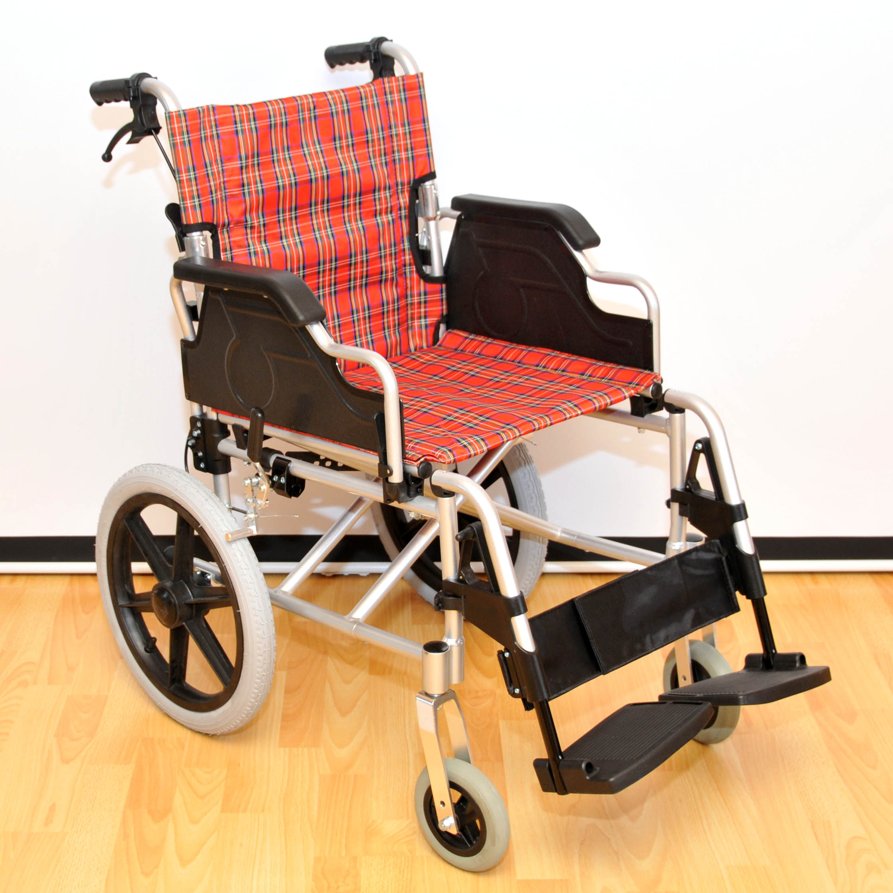





Ширина сидения, мм | 410 (460)
Ширина в рабочем состоянии, мм | 580 (630)
Диаметр заднего колеса, мм | 400
Диаметр переднего колеса, мм | 150
Высота сидения, мм | 500
Высота от пола до спинки, мм | 870
Грузоподъёмность, кг | 100
Масса, кг | 13
Комплект поставки
- Кресло-коляска - 1 шт.
- Паспорт и инструкция по эксплуатации - 1 шт.

Кресла-коляски инвалидные складные предназначены для передвижения больных и инвалидов с частичной потерей функций опорно-двигательного аппарата в условиях помещений и на площадках с твердым покрытием для преодоления незначительных расстояний. Рама изделия выполнена из алюминия. Подлокотники при необходимости откидываются, что делает удобным посадку и высадку инвалида. Модель оснащена пластиковыми передними и полиуретановыми задними колесами, съемными подножками.

Меры безопасности

- при посадке пользователя в кресло-коляску и высадке из неё колеса должны быть поставлены на тормоза
- категорически запрещается вставать на подножки
- запрещена эксплуатация изделия с неисправными тормозами
Внимание! Перед эксплуатацией кресла-коляски необходимо проверить надежность крепления деталей.

Подготовка кресла-коляски к эксплуатации

Складывание и раскладывание
Кресло-коляска складывается и раскладывается без инструмента. Для того чтобы разложить кресло-коляску необходимо раздвинуть подлокотники в стороны, и нажать по бокам сидения вниз от себя до полного раскладывания. Для складывания необходимо потянуть за середину сидения, и поднять вверх.

Опоры для ног
Для установки опор на кресло-коляску необходимо надеть опору на направляющие, находящиеся на раме и повернуть в сторону от колеса до срабатывания фиксатора. Модели комплектуются подножками, которые при необходимости отводятся в стороны или откидываются, а так же откидные подлокотники.
Тормоза
Кресла-коляски снабжены двумя стояночными тормозами, и двумя ручными, перемещением рычага можно осуществлять торможение кресла-коляски до полного блокирования.

Колеса
Модель оснащена пластиковыми передними и полиуретановыми задними колесами.

Обслуживание и уход при эксплуатации

При эксплуатации кресло-коляска требует определенного технического ухода. Обивку из искусственной кожи необходимо чистить теплой водой с применением мягких моющих средств.
При необходимости сидение, спинку и подлокотники следует протирать (дезинфицировать) влажной тряпкой, смоченной
в 0,5 - 1,0% растворе хлорамина. Механизм складывания необходимо периодически (не реже одного раза в месяц) смазывать машинным маслом.
Необходимо помнить, что поверхность металлических деталей кресла-коляски имеет декоративно-защитное покрытие и поэтому требует к себе бережного отношения. Следует предохранять поверхности металлических деталей от ударов твердыми и острыми предметами.

Гарантийные обязательства
Гарантируется соответствие кресел-колясок требованиям нормативных документов (ГОСТ Р 51081-97, ГОСТ Р 51083-97) при соблюдении условий транспортировки, хранения и эксплуатации. Гарантия распространяется на производственные дефекты. Гарантия не распространяется на дефекты, возникшие в результате естественного износа изделия, на повреждения, вызванные злоупотреблением, аварийными и любыми запрещенными изменениями оригинальной формы изделия. Гарантийный срок эксплуатации 12 месяцев. Срок хранения – 3 года.

Сведения о сертификации
Декларация о соответствии № РОСС СN.АГ98.Д27948,
срок действия с 10.06.2014 до 09.06.2017г.
Регистрационное удостоверение №ФСЗ 2009/05010
Срок действия с 27.08.2009г.

ГАРАНТИЙНЫЙ ТАЛОН

1. Дата покупки отмечается продавцом в гарантийном талоне.
2. При отсутствии такой отметки срок гарантии исчисляется с даты изготовления изделия.
3. В случае обнаружения неисправностей в изделии в гарантийный период, покупатель может обратиться к продавцу для его ремонта только при наличии настоящего талона.

Дата продажи____________________________________

Дата изготовления______________________________

ООО «Мега-Оптим»
Контактный телефон: (495) 968-80-83, (916) 503-12-29
Адрес: 143396, г. Москва, поселение Первомайское, х. Ильичёвка, стр. 3.

Подпись продавца_______________________________
Подпись покупателя ____________________________

www.mega-optim.ru

